
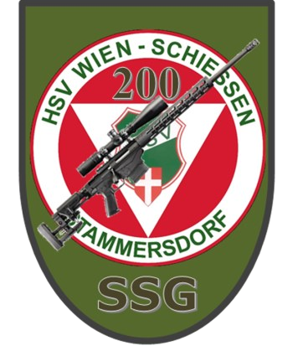
Heeressportverein Wien
Schießen
In den Gabrissen 91 - 1210 Wien
www.hsv-wien-schiessen.at

Einladung zu den Bewerben
200 Meter 3 STATIONEN u. 20 Schuss SSLG
Samstag, 04.07.2026
Start: 08:15 Schießende: 13:00 Nennschluss: 01.07.2026
Teilnahme: Nur Mitglieder von HSV-Sektionen
Anmeldung erforderlich unter: gewehr.hsvw@gmail.com mit Angabe:
Name, Verein, welche Bewerbe ABC, wie viele Serien, Wunschstartzeit! Treffpunkt direkt bei der 200Meter Schießanlage Stammersdorf.
Waffen: Sportliche Selbstladegewehre - SSLG und Repetiergewehre - SSG im Kaliber 5,56mm bis 7,62mm mit Offener Visierung od. Zielfernrohr.
Munition: Ausschließlich Vollmantel bzw. HP-Match Geschosse. Keine Teilmantel-
keine Bleigeschosse sowie jagdliche Munition zugelassen!
Anschlag: Liegend am Vorderschaft aufgelegt od. mit Zweibein.
Keine Auf - Unterlagen am Hinterschaft, keine spitzen Erdsporne.
Bewerb A SSG 10 Schuss Probe in max. 300 Sekunden
Ringscheibe 10 Schuss Wertung innerhalb 180 Sekunden
Klappscheiben 5 Schuss Wertung innerhalb 30 Sekunden
Laufscheibe 5 Schuss Wertung in der Laufzeit von zwei
Längen soll diese getroffen werden.

Bewerb B SSLG 10 Schuss Probe in max. 180 Sekunden
Ringscheibe 10 Schuss Wertung innerhalb 30 Sekunden
Klappscheiben 10 Schuss Wertung innerhalb 30 Sekunden
Laufscheibe 10 Schuss Wertung in der Laufzeit von zwei
Längen soll diese getroffen werden
.
Bewerb C SSLG 20 20 Schuss auf die Laufscheibe in der Laufzeit von zwei Längen
Nenngeld: 1. Serie € 15, jeder Nachkauf € 8,00.- pro Bewerb max. 3 möglich, Teilnehmerbedingt
Wertung: Deckserien Wertung.
Preisverleihung, ca.14:00 im Schützenhaus mit Medaillen u. Urkunden,
bei Abwesenheit verfällt der Anspruch auf den Gewinn!
Selbstladegewehre dürfen nur mit eingesetzter Sicherheitsflagge abgelegt oder transportiert werden!
Die Teilnahme erfolgt auf eigene Gefahr. Den Anordnungen der Stand - Platzaufsicht und Wettkampfleitung ist Folge zu leisten.
Jeder Teilnehmer hat einen gültigen Lichtbildausweis u. ein rechtliches Waffendokument mitzuführen.Teilnahme ist nur mit zugelassenen
und registrierten Waffen und zugelassener Munition gestattet. Betreten der Anlagen mit auferlegtem Waffenverbot ist verboten.
Der Veranstalter übernimmt keine wie auch immer geartete Haftung. Jeder Teilnehmer haftet für jegliche von ihm verursachten Schäden.
In allen Zweifelsfällen entscheidet die Wettkampfleitung. Protestzeit - 15Min. nach Schießende. Protestgebühr beträgt € 25.
Jeglicher Verstoß gegen die Sicherheitsauflagen, Platzordnung oder Wettkampfbedingungen führt zum Ausschluss vom Bewerb und Verlust des
Nenngeldes. Durch die Teilnahme an der Veranstaltung willigen Sie in die geltende Fassung der Datenschutzbestimmungen des HSV Wien ein,
ersichtlich unter http://www.hsv-wien.at/datenschutz. Film u. Fotoverbot auf der gesamten Anlage! Änderungen vorbehalten.

